Муниципальное бюджетное дошкольное образовательное учреждение «Детский сад «Колокольчик» с. Большебыково» Красногвардейского района Белгородской области

Родительское собрание

на тему:

«Формирование педагогической компетентности родителей в вопросах безопасности детей»

Подготовила: воспитатель Стоякина Н.В.

2016 год

Задачи:
- формирование представлений об опасных для человека и окружающего мира природы ситуациях и способах поведения в них;
- приобщение к правилам безопасного для человека и окружающего мира природы поведения;
- передачу детям знаний о правилах безопасности дорожного движения в качестве пешехода и пассажира транспортного средства;
- формирование осторожного и осмотрительного отношения к потенциально опасным для человека и окружающего мира природы ситуациям.
Здравствуйте, уважаемые родители!
Дошкольный возраст характеризуется нарастанием двигательной активности и увеличением физических возможностей ребёнка, которые, сочетаясь с повышенной любознательностью, стремлением к самостоятельности, нередко приводят к возникновению травмоопасных ситуаций. Поэтому значимой и актуальной является необходимость формирования у детей сознательного и ответственного отношения к вопросам личной безопасности через решение следующих задач:
- формирование представлений об опасных для человека и окружающего мира природы ситуациях и способах поведения в них;
- приобщение к правилам безопасного для человека и окружающего мира природы поведения;
- передачу детям знаний о правилах безопасности дорожного движения в качестве пешехода и пассажира транспортного средства;
- формирование осторожного и осмотрительного отношения к потенциально опасным для человека и окружающего мира природы ситуациям
Я знаю, как вы любите своих детей. Ваша задача как родителей, а моя, как педагога, состоит не только в том, чтобы оберегать и защищать ребёнка, но и в том, чтобы подготовить его к встрече с различными сложными, а порой опасными жизненными ситуациями, в которых он может просто растеряться. Тем более что в детях «сидит» целый «букет» опасных привычек, хотя и естественных в быту – «бытовых». Например: отступать назад; не глядя – пятиться; бросаться за мячом, собакой, бегущим приятелем, забыв посмотреть по сторонам; гладить собаку, кошку; брать незнакомые предметы; выбегать из-за кустов, углов домов; играть со спичками, электропроводами, разговаривать с незнакомыми людьми на улице; брать в рот неизвестные ягоды или грибы, таблетки - думая, что это витаминки и т.п. А если этот букет дополняет отрицательный пример взрослых – родителей, которые, например, знают, как переходить улицу, но идут не по переходу, а как удобнее, быстрее, ведя за руку малыша. И не удивительно, что много детей погибает на улицах города или во время пожара, становятся жертвами преступников.
Поэтому необходимо помочь детям овладеть элементарными навыками поведения дома, на улице, в общественных местах; развить у детей самостоятельность, умение анализировать своё и чужое поведение. Ребёнок, который может объяснить, что с ним происходит, помогает нам взрослым, лучше понять его, а значит, снимает многие проблемы и неприятности.
Решение задач обеспечения безопасного, здорового образа жизни возможно лишь при постоянном общении взрослого и ребёнка на равных:
- вместе ищем выход из трудного положения,
- вместе обсуждаем проблему,
- ведём диалог,
- вместе познаём,
- делаем открытия,
- удивляемся.
В детском саду ребёнок знакомится и закрепляет ранее полученные знания о правилах дорожного движения; рассматривая дорожные знаки, активно знакомится с различными ситуациями, воспринимая и называя предметы, явления, действия людей, их взаимоотношения между собой; анализируя эти отношения и делая выводы. Также он познаёт действительность через рассказы родителей, воспитателей, чтение художественной литературы, подвижные игры, с помощью различных картинок, иллюстраций, атрибутов и личного примера взрослых.
Пример родителей – один из факторов успешного воспитания у детей навыков безопасного поведения. Одно неправильное действие родителей на глазах у ребёнка или вместе с ним могут перечеркнуть все словесные предостережения.
Подобраны дидактические пособия для детей: «Азбука безопасности», «Дорожные знаки», «Правила дорожного движения», «Азбука Пешехода», «Уроки светофорика», «Что можно и что нельзя», «Пожарная безопасность». Есть диск «Уроки тётушки Совы», в котором главным героем выступает домовёнок Непослуха. Мы не просто смотрим мультфильм, но и по горячим следам обсуждаем ситуации произошедшие с домовёнком.
В предметно-развивающую среду вошли:
- наглядно-иллюстративный материал (иллюстрации: транспорт, светофор, дорожные знаки; сюжетные картины с проблемными ситуациями);
- настольный перекресток (маленькие дорожные знаки, различные игрушечные виды транспорта, игрушки — светофор, фигурки людей);
- атрибуты для сюжетно-ролевых игр с дорожной тематикой (жезл, свисток, фуражка, педальный транспорт, дорожные знаки: нагрудные и переносные, модель светофора и т.д.);
- пособия и дидактические игры «Опасно – не опасно», «Четвертый – лишний», «Назови одним словом», «Так – не так», «Собери картинку», «Как избежать неприятностей», «Если малыш поранился», «Учим дорожные знаки», «Соблюдай правила пожарной безопасности»;
- развивающие настольно-печатные игры (разрезные картинки, пазлы, игры с правилами — «ходилки», лото, домино).
Проводятся беседы, игры, разыгрываются проблемные ситуации:
«Давайте познакомимся» - развитие умения называть свои имя, фамилию, возраст, имена своих родителей.
«Я потерялся…» - игра-тренинг. Обучение правильно вести себя, если потерялся на улице. Используется, любимый детьми, персонаж.
«Что я знаю о себе?» - знакомство со строением своего тела, из каких частей оно состоит и для чего служит каждая часть.
«Умею – не умею» - акцентирование внимания на своих умениях и физических возможностях своего организма.
«Что хорошо, что плохо?» - закрепление культурно- гигиенических навыков, навыки культуры поведения за столом.
«Я здоровье берегу, сам себе я помогу» - формирование привычки к здоровому образу жизни (зарядка, соблюдение режима, одежда по погоде)
«Внимание-опасность!» - обучение находить во время прогулки по территории детского сада опасные места и предметы; разъяснение, какую они представляют опасность и как её избежать.
«Опасно - не опасно» - запоминание предметов опасных для жизни и здоровья.
Уже в столь малом возрасте можно знакомить детей с номерами телефонов: 01, 02, 03.
В результате целенаправленной работы по формированию основ безопасного поведения у детей формируется новый образовательный результат:
- ребенок соблюдает правила поведения на улице, дорожные правила;
- ребёнок способен управлять своим поведением и планировать действия на основе первичных ценностных представлений;
- ребёнок соблюдает элементарные общепринятые нормы и правила поведения в общественных местах, транспорте;
- умение предвидеть опасность, находить способы избегать их;
- ребёнок заботится о своём физическом здоровье.
Для оценки качества полученных знаний и умений проводится мониторинг на основе индивидуальных бесед с детьми в начале и в конце учебного года, где отслеживается динамика развития ребёнка.
Итак, после всего вышесказанного мною, я предлагаю вам обратиться к самому себе и ответить на некоторые вопросы.
Обозначим нашу цель – «Безопасность ребёнка» совместно со всеми родителями проводятся упражнения по коучингу:
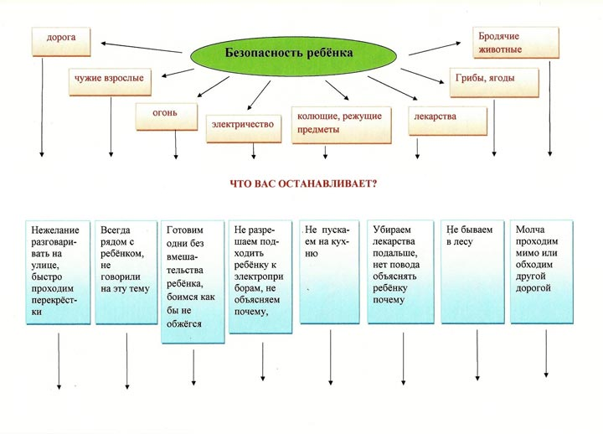
«Масштаб цели» - шаги вниз
Давайте мы посмотрим на готовность ребёнка к безопасности
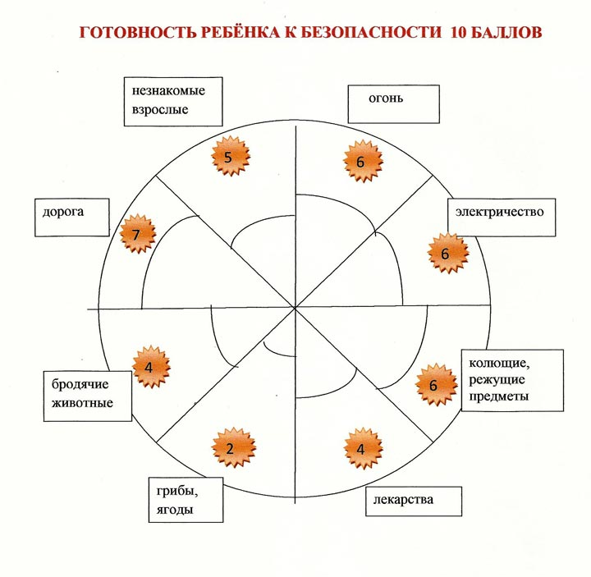
«Колесо жизни»

Домашнее задание:
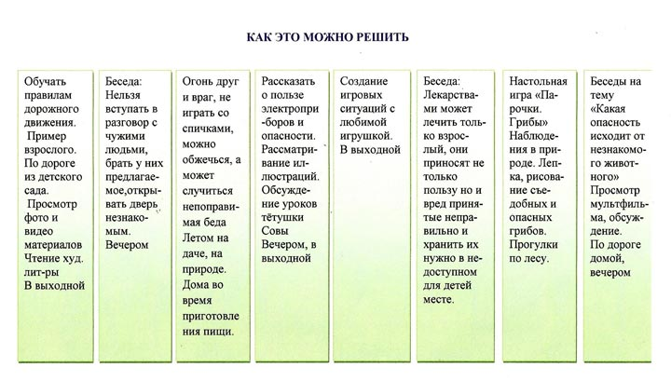

Муниципальное бюджетное дошкольное образовательное учреждение «Детский сад «Колокольчик» с. Большебыково» Красногвардейского района Белгородской области

Родительское собрание

По профилактике детского дорожно-транспортного травматизма на тему: «Безопасный мир детства!»

Подготовила: воспитатель Стоякина Н.В.

2017 год

Цели: сохранение жизни и здоровья детей;
формирование у родителей чувства ответственности за безопасность своего ребёнка;
педагогическое просвещение родителей по теме собрания.
Задачи: обозначить возможные опасности для ребёнка дошкольного возраста; определить роль родителей в формировании навыков безопасного поведения детей.
Форма проведения: практикум.
Участники: воспитатели, дети, родители.
План проведения.
- Вступительная часть.
- Педагогический всеобуч «обучение дошкольников безопасному поведению».
- Активизирующая игра «Слепой и поводырь».
- Работа в группах.
- Обсуждение результатов работы группы.
- «Папа, мама и я – пешеходная семья» (совместная познавательная деятельность).
- Заключительная часть.
Ход собрания
- Подготовительный этап:
1.Оформление помещения, тематической выставки, текста программы собрания.
2.Подготовка оборудования и инвентаря.
    - Организационный этап.
Столы в помещении расставлены для групповой работы. Звучит музыка.
    - Вступительная часть.
Воспитатель. «Сложившиеся на сегодняшний день социальная и экологическая обстановка в нашем обществе вызывает беспокойство. Особую тревогу мы испытываем за детей. Ребёнок попадает в различные жизненные ситуации, в которых он может просто растеряться. Все мы – педагоги и родители – пытаемся ответить на вопрос: «Как обеспечить безопасность и здоровье наших детей?» Давайте вместе постараемся найти ответ на него.
Что такое безопасность? Это не просто сумма усвоенных знаний, а умение правильно себя вести в различных ситуациях, применения знаний на практике.
Как вы думаете, что должны делать взрослые, чтобы обеспечить безопасность и здоровье своих детей? (ответы родителей).
Вывод: Во-первых, надо дать детям необходимую сумму знаний об общепринятых нормах безопасного поведения. Во-вторых, научить адекватно, осознанно действовать в той или иной обстановке, помочь дошкольникам овладеть элементарными навыками поведения дома, на улице, в парке, в транспорте. В-третьих, развить у дошкольников самостоятельность и ответственность.
Воспитатель. Задача взрослых состоит в том, чтобы подготовить ребёнка к встрече с различными сложными, а порой опасными жизненными ситуациями. Уже с дошкольного возраста надо учить ребёнка правильному поведению в чрезвычайной ситуации.
Но вначале надо учиться нам, взрослым. Вот и подрос ваш малыш, стал взрослее, любознательнее, его жизненный опыт обогатился, он сделался самостоятельнее. Но ваш авторитет ничуть не уменьшился. Так что вы остаётесь для него верным помощником в воспитании культурного поведения на улице. Зная индивидуальные черты своего ребёнка (анатомию, физиологию, нервную систему, интеллект, темперамент), продолжайте помогать ему постигать науки уважения к улице: настойчиво, но не навязчиво, систематически и терпеливо.
И так, на что же следует обратить особое внимание при обучении дошкольников безопасному поведению?
    - Педагогический выбор «Обучение дошкольников безопасному поведению».
1. Воспитывайте у ребёнка привычку быть внимательным на улице, осторожным и осмотрительным.
2. Важно научить ребёнка объяснять собственное поведение. Если он сможет объяснить, как он вёл себя, хорошо это или плохо, почему это с ним случилось и что при этом он чувствовал, тогда он лучше сможет понять, что он делает не так. Ребёнок, который может объяснить, что с ним происходит, помогает нам, взрослым, лучше понять его, значит, снима6ет многие проблемы и неприятности.
3. Решение задач обеспечения безопасного образа жизни возможно лишь при постоянном общении взрослого с ребёнком на равных: вместе ищем выход из трудного положения, вместе обсуждаем проблему, делаем открытия, удивляемся.
4. Большую роль играет положительный пример взрослых. Это следует учитывать в собственном поведении. Нельзя требовать от ребёнка выполнения какого-либо правила поведения, если мы сами не всегда ему следуем (например, сложно объяснить детям, что надо переходить улицу на зелёный сигнал светофора, если родители сами этого не делают.)
5. Очень важно достичь полного взаимопонимания между взрослыми: п6едагогами и родителями, мамой и папой, так как разные требования, предъявляемые детям, могут вызвать у них растерянность, обиду или даже агрессию.
6. Ваш ребёнок уже знает и должен строго выполнять определённые правила. Ходить по тротуару следует с правой стороны. Прежде чем перейти дорогу, надо убедиться, что транспорта нет, посмотрев налево и направо затем можно двигаться, предварительно снова посмотрев в обе стороны. Переходить дорогу полагается только шагом. Необходимо подчиняться сигналу светофора. В транспорте нужно вести себя спокойно, разговаривать тихо, держаться за руки взрослого (и поручень), чтобы не упасть. Нельзя высовываться из окна автобуса, машины, высовывать в окно руки. Входить в транспорт и выходить из него можно, только когда он стоит. Играть можно только во дворе.
6. Следует чаще хвалить детей за хороший поступок, за соблюдение запретов.
Выводы:
Любая общепринятая норма должна быть осознана и принята маленьким человеком – только тогда она станет действенным регулятором его поведения.
Необходимо выделить такие правила поведения, которые дети должны выполнять неукоснительно, так как от этого зависят их здоровье и безопасность.
Дети могут оказаться в непредсказуемой ситуации на улице, поэтому главной задачей взрослых является стимулирование развития у них самостоятельности и ответственности.
Только ваша культура поведения, строгое выполнение правил движения, терпение и ответственность за жизнь и здоровье ребёнка поможет нам вместе воспитать у него навыки и привычку безопасного поведения на улице.
    - Активизирующая игра «Слепой и поводырь».
Воспитатель. А сейчас я предлагаю вам разбиться на пары по собственному желанию. Определитесь, пожалуйста, кто из вас будет играть роль первого номера, а кто – второго. Первый номер играет роль слепого, а второй – поводыря. Ваша задача: пройти по обозначенному маршруту, выполняя свои роли (поводырь ведёт слепого).
Определяется маршрут, даются указания о направлении движения.
Воспитатель. Какие чувства испытывали «слепые»?(неуверенность, страх или спокойствие, потому что был уверен в поводыре…)
Какие чувства испытывали «поводыри»? (ответственность, тревогу за партнёра…)
Как вы думаете, а в отношениях родитель-ребёнок кто какую роль выполняет? (ребёнок – это слепой, а родитель поводырь.)
Совершенно верно, мы заботимся и беспокоимся о своих детях, как о слепых котятах, стараясь за них определить из дальнейший шаг. Не проще ли научить своего ребёнка навыкам безопасного поведения?
Ведь жизнь и здоровье человека являются наивысшей ценностью. Государство берёт на себя ответственность за защиту, охрану и обеспечение безопасности жизнедеятельности человека. Одной из составляющих общей безопасности является дорожная безопасность. И именно дорожная безопасность, как показывает статистика, является в настоящее время наиболее проблемной.
Особенно тревожно то, что в дорожно-транспортных происшествиях гибнут и получают травмы дети, подчас и дошкольного возраста. И как мы понимаем, в этих случаях (независимо от того, какое решение примут следственные органы) виновны взрослые.
Какие опасности могут подстерегать ребёнка? Что больше всего беспокоит родителя ребёнка дошкольного возраста? (ответы родителей).
Воспитатель записывает возможные опасности на доске; предлагается материал по нескольким опасным ситуациям.

    - Работа в группах.
Воспитатель. Ваша задача: обсудить в группе ситуацию и сформулировать правила безопасного поведения ребёнка в данной ситуации.
Ситуации для анализа.
- Мама идёт с сыном из детского сада по тротуару. Мальчик бежит впереди ни где попало и мешает пешеходам. Мама не реагирует на это.
Вопрос: Как надо поступить маме?
- Мама с сыном идёт по улице. На противоположной стороне мальчик видит папу и бросается к нему через дорогу.
Вопрос: Как надо было поступить маме?
- Мама идёт с сыном по улице. Около ларька толпится народ. Мама отпускает руку ребёнка и подходит к ларьку.
Вопрос: как надо поступить маме?
- Папа идёт с ребёнком по тротуару. У ребёнка в руке мяч. Мяч падает на дорогу. Ребёнок бежит за ним.
Вопрос: как надо поступить папе?

Родители разделяются на группы по количеству ситуации.
    - Обсуждение результатов работы группы.
Представитель от группы предлагает для обсуждения ряд правил составляется общий список правил безопасного поведения ребёнка дошкольного возраста и в дальнейшем вывешивается на стенд для подробного изучения.
Безопасность ребёнка на улице. Готовя своего ребёнка самостоятельно ходить в школу или кататься на велосипеде во дворе дома, вы должны обойти с ним весь двор, отмечая потенциально опасные места, например заброшенный дом, плохо освещённое место, высокий кустарник. Заключите договор с ребёнком, согласно которому он будет двигаться только по согласованному с вами безопасному маршруту, не будет нигде срезать путь. Этот договор – основа уличной безопасности.
Ребёнок должен запомнить следующие правила.
- Не выходить на улицу без взрослых.
- Не играть на тротуаре около проезжей части.
- Никогда не переходить дорогу в неположенном месте. Даже если на проезжей части нет ни одной машины. Обстановка на дороге меняется мгновенно. Сейчас машин нет, через несколько секунд они появятся.
- Переходить дорогу только по пешеходному переходу на зелёный сигнал светофора.
- Внимательно следите за сигналами светофора.
Красный свет – перехода нет.
Жёлтый свет – готовься, жди.
Зелёный свет – иди.
- Если загорелся зелёный свет светофора, не бегите через улицу, сломя голову, идите спокойно. Посмотрите сначала налево, а дойдя до середины – направо.
- Никогда не выходите на проезжую часть из-за стоящей у обочины машины, из-за куста, сугроба.
- Не обходите автобус ни сзади, ни спереди, лучше дождитесь, когда он отъедет.
- Ездить на велосипеде только там, где нет автомобилей.
- Маленькие дети должны кататься на велосипеде только в присутствии взрослых; детям старшего возраста даже в присутствии взрослых не следует ездить на велосипеде по тротуару, так как они будут мешать пешеходам, могут наехать на маленького ребёнка, сбить прохожего человека, толкнуть коляску с малышом.
- Быть внимательным, но не сверхосторожным и не трусливым.
- Ходить по середине тротуара, не приближаясь к кустам, дороге.
- Не привлекать к себе внимание манерой поведения.
Вывод: Никакое обучение не будет эффективным, если самые близкие люди не соблюдают правила дорожного движения. Для детей родители являются образцом поведения на улице, дорогах, в транспорте.
Только в сотрудничестве детского сада и семьи можно выработать у детей необходимые навыки культуры поведения на дорогах.
    - «Папа, мама и я – пешеходная семья» - совместная познавательная деятельность.
    - Заключительная часть.
      - Рефлексия
Воспитатель. Что вам понравилось на собрании? Что нового и полезного вы узнали для себя?
      - Подведения итогов
Воспитатель. В заключение хочется сказать: не пренебрегайте правилами безопасности! Начните изучать их с детьми. Показывайте детям только положительные примеры.
Таким образом, в ходе целенаправленной и систематической работы взрослых у дошкольника своевременно сформируются представления и безопасном поведении при переходе дороги и регулярная забота о своей безопасности. Пусть каждый день будет безопасным!
Вариант решения родительского собрания.
1. Детям и родителям неукоснительно соблюдать правила безопасности.
2. Систематически осуществлять совместную работу детского сада и семьи по формированию у детей навыков безопасного поведения.
3. Проводить с детьми различные совместные мероприятия познавательной, культурно – досуговой и спортивной направленности по теме собрания.

Приложение №1
Анкета для родителей. Используется перед родительским собранием.
Всегда ли вы правильно переходите проезжую часть дороги?
Ведя ребёнка в детский сад, Вы отпускаете его самостоятельно переходить дорогу?
Обучаете ли Вы своего ребёнка правилам поведения в транспорте?
Знает ли Ваш ребёнок, где находится школа, в которой он будет учиться? Как туда идти, где переходить улицу, какие знаки встречаются по дороге?
Как вы реагируете, если на Ваших глазах чужие дети нарушают правила дорожного движения?
Хотелось бы Вам получить квалифицированную консультацию по воспитанию культуры поведения в общественных местах и на улице?

Приложение №2
Правила поведения при сезонных изменениях погоды.
Материал помещается в папки-передвижки для работы с родителями
Пасмурный день.
Повышается опасность для водителей и пешеходов. В такую погоду водителям плохо видно пешеходов и пешеходам плохо видно, стоит или движется машина. Надо быть очень осторожным, Внимательно осматривайте дорогу и улицу.
Внимание! Наступила зима…
Дороги стали скользким, вполне можно упасть. Водителю трудно остановить машину. В такую погоду надо быть очень осторожным.
Идёт снег…
Обратите внимание, что люди идут, подняв воротники, стекло машины залеплено снегом и водителю плохо видно пешеходов и светофор.
При дожде…
Надо быть очень осторожным, так как дорога становится мокрой и скользкой, можно упасть. Затормозить машине трудно. Когда идёт дождь, стекло у неё бывает грязным, поэтому водителю плохо бидно людей и светофор. Да и зонты мешают осматривать дорогу. Надо очень внимательно, не спеша переходить дорогу!

Приложение №3
«Папа, мама и я – пешеходная семья».
Цель: выработать навыки сознательного отношения к соблюдению правил безопасного движения.
1-й ребёнок
Везде и всюду правила,
Их надо знать всегда.
Без них не выйдут в плаванье
Из гавани суда.
2-й ребёнок
Выходят в рейс по правилам
Полярник и пилот.
Свои имеют правила
Шофёр и пешеход.
3-й ребёнок
По городу, по улице
Не ходят просто так:
Когда не знаешь правила,
Легко попасть впросак.
4-й ребёнок
Всё время будь внимательным
И помни наперёд:
Свои имеют правила
Шофёр и пешеход!
Я. Питумов.

Воспитатель. Вот давайте сейчас и вспомним эти правила. Итак, пройти и проехать маршрут без нарушений, двигаться и останавливаться по сигналу, умело регулировать движение.
Дети и их родители разделяются на пешеходов, водителей и пассажиров. Выбирается светофор, регулирует движение транспорта, а милиционеры следят за соблюдением правил движения. Если пешеход или водитель нарушил правила, милиционер останавливает и делает прокол в талоне водителя, а пешеходу делает отметку на визитной карточке пешехода. Выигрывает те, у кого нет нарушений.
Воспитатель. А теперь мы с вами побываем в «Школе пешеходных наук». Учёба в обычной школе начинается с азбуки. А в нашей школе с дорожных знаков. Детям нужно нарисовать светофор, а взрослые рисуют дорожные знаки («Пешеходный переход», «Пункт первой медицинской помощи», «Автозаправочная станция», «Пункт питания», «Телефон», «Место стоянки», «Дети»). Рассматривание рисунков.
Воспитатель. Молодцы, дети и взрослые! Вы правильно разобрались в дорожных знаках, и в «Школе пешеходных наук» вам поставят только «отлично»!
Дети и взрослые читают стихотворение И. Яворской «Помните…»

Приложение №5
Загадки
Он стоит у перехода,
Помогает пешеходам. (Светофор)
Если этот свет горит
Стоять на месте он велит. (Красный свет)

На зелёный листок
Похож этот огонёк
Он нам говорит: идите,
Улицу переходите! (Зелёный свет)

Этот сигнал говорит пешеходу:
Приготовься к переходу (Жёлтый свет)

Весёлая работа,
Завидно от души!
Свисти, когда охота,
Да палочкой маши. (Милиционер)

Чтоб дорога для тебя
Стала безопасной, День и ночь горят огни-
Зелёный, жёлтыё, красный. (Светофор)

Вдоль бежит – не тужит,
С ножками дружит. (Улица)

Шагаешь – вперёд лежит.
Оглянёшься – домой бежит. (дорога)

На дороге – лежит,
Под машиной – бежит.
Пока молод – чёрный,
Тёплый, размягчённый.
А как постареет,
Затвердеет, поседеет. (асфальт)

Посмотри, силач какой:
На ходу одной рукой
Останавливать привык
Пятитонный грузовик. (регулировщик)

